导读：

莆田系的心声：

曾经有一个千载难逢的机会摆在我面前，但我没有珍惜，等到我失去后才觉得后悔。

如果给我一次机会，我会对那个人说：我错了。

如果能用钱买回这个机会，我愿意是：一万亿。

**1、引**

本来这段时间打算写的是笔杆子系列的，上文就扒了南方系，这段时间更新的太慢了，岱岱这里先认个错。

这几天看新闻莆田系有点死灰复燃的样子，也看过别人写的莆田文章，比如顾子明的政事堂，可惜都写的太浮浅了，没把莆田事件里最有价值的东西写出来。

没有关于莆田的好文章，那岱岱就献丑一篇吧。

**当然，岱岱为何要在文章开头放上那么一段奇怪的话呢？**

不急，慢慢看。

吃瓜群众对莆田系了解最多的，应该就是通过魏则西事件了。

社会舆论对于黑心捞钱，道德败坏的莆田系的口诛笔伐，也是在该事件被引爆的。

但其实，魏则西事件，不过是冰山上裸露的很小部分，这部分，吃瓜群众仅仅是看热闹的效果。

不知道的很多事情，都在水下，了解这部分，才是真正读懂莆田的姿势。

**2、 触类旁通    吉利收购**

这章岱岱先讲一个类似的例子，有助于大家理解。

那就是2010年8月2日，吉利收购沃尔沃——一个中国乡下小地主收购全球昔日巨头的商业案例。

岱岱不提吉利收购沃尔沃案例里各种商业经验，我只提吉利背后的那个人——**时任浙江一把手的那个人。**

那个人当年为了支持吉利发展坐大，支持吉利收购沃尔沃，不仅动用了他浙江一把手的权力，还动用了他作为红贵的关系网，如此，吉利才能完成“蛇吞象”的高难度动作。

可以说，民营企业吉利，其实是姓国的。

因为汽车行业是涉及到社会民生的大行业，是涉及到国家战略的关键行业之一。所以那位既是红贵又是浙江一把手的人，高瞻远瞩，看中了吉利老板李书福的能力，早早的收了吉利做小弟，以此在汽车领域布局。（再看看下乐视为何一意孤行要做汽车的新闻。）

那么，时任浙江一把手，又是红贵的那个人，是谁？？？

岱岱：答案，呼之欲出。

那么，这是那个人第一次收小弟吗？

岱岱：是。

那么，这是那个人最后一次收小弟吗？

岱岱：不是。

**那么，那个人扶持掌控汽车行业的吉利，和医疗行业的莆田系有何关系？**

岱岱：答案，近在眼前。

**3、医疗莆田系    国手大棋局**

上面提了，汽车行业是涉及到社会民生的关键领域，是国家战略的关键行业之一。

和汽车行业一样，具有如此重要地位的行业，还有几个。

医疗行业，赫然其中！

而莆田人在全国各地从事医疗产业多达6万多人，开办的民营医院有8000多家，“莆田系”医院已占中国民营医院的近八成，掌控着高达数千亿健康产业资产。

官方数据，截至15年9月，中国民营医院数量（13600家）首次超过公立医院数量（13304）——**民营医院做大做强的趋势不可逆转。**

再加上，莆田恰恰是福建的治下。

**当年扶持过吉利的那位浙江一把手，恰恰也当过福建的一把手。**

美不美，家乡水，后一句是？

所以，莆田和那个人的最初关系，其实并不是唱白脸，而是唱红脸。

**那个人对莆田系的战略，其实是这样的：**

**想跟吉利一样，扶持到掌控，在民营医院中占据领导地位的莆田系，进而通过莆田系，激活医疗改革的大局。**

**届时，那个人就能从政府到市场，科学规划医改大业，牢牢掌握医改主导权！**

**这，才是被浮云掩盖的，大棋！**

**4、时间顺序  来龙去脉**

这一章，岱岱按照时间顺序，单纯放新闻。

看的时候多动脑子，就自然了解了整件事的来龙去脉了。

**2014年2月21**

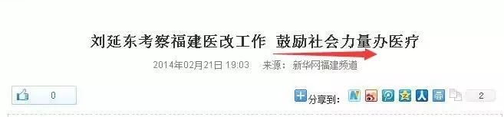

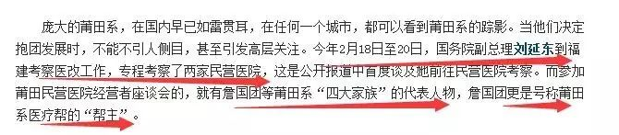

国家卫计委主管的《健康报》记载了这次座谈：

**“当了解到在全国各地从事医疗产业的莆田人达到6万多、举办的民营医院有8000多家时，刘点了点头……”**

刘指出，**要积极鼓励社会力量举办医疗事业，扶持民营医疗机构发**展。要优先发展非营利性医疗机构，**引导民营医疗机构与公立医院公平发展、互利共赢。民营医疗机构要加强行业自律，苦练“内功”，上水平、提质量，不断满足人民群众多样化多层次需求。**

刘强调，医务人员是人民群众健康的守卫者，是深化医改的主力军，要健全科学的人才培养使用评价机制和薪酬制度，充分调动医务人员参与改革的积极性主动性。医务人员要修医德、树新风，提供良好医疗服务。要依法严厉打击涉医违法犯罪行为，保障医务人员合法权益，促进医患关系和谐。

刘希望，**福建省要在医改特别是公立医院改革和社会办医方面争当“排头兵”，认真总结经验，抓紧研究进一步推进公立医院改革的意见，为全国提供有益借鉴，为全面深化医改作出新的贡献。**

**2014年2月22日**

刘访问结束后的第二天，借着刘延东的视察东风，莆田系**总会筹备会前会在北京召开，3月5日筹备会在上海召开，6月28日，总会成立大会在莆田召开。一路走来，备受关注**。

**2014年6月28：**

刘副总视察4个月后，莆田系完成组织上的整合，成立莆田总会。

继刘考察莆田系医院后，**全国人大副委员**长ｃｈｅｎ至立为成立大会发来贺信。贺信开头就向全国莆籍人士致以亲切的问候，并说：“**30年来莆籍医疗人勤劳奋进，开创民营医院发展的可喜局面，对中国民营医疗的发展作出了积极的贡献。今天莆籍医疗人成立莆田（中国）健康产业总会，携手奋进，共谋发展，很有意义。”**

**全国政协原副主席ｌｕｏ**豪才、**全国工商联副主席ｚｈｕａｎｇ**聪生、**卫生部原副部长ｙｉｎ**大奎、**福建省副省长ｌｉ**红等**专程赶来参加成立大会，并与莆田系代表们合影。**

在这些来宾中，记者看到上海青浦区区长、新疆卫生厅副厅长等地方官员也前来祝贺。而瑞士、荷兰等国家以及台湾地区也派出官员和代表与会。**还有众多银行的行长也来了**。全国各地的新闻媒体也是蜂拥而来。莆田系引发了海内外关注。

**同是2014年6月28日，莆田完成整合的同日！**

莆田收到银行的狂热追捧。

随着春天一起到来的还有大笔银行信贷。

**放在过去，民营医院是没指望拿到四大行的贷款的，但是6月28日，工商银行福建省分行行长朱春华亲自来到莆田，给莆田系送上600亿元的授信！和他一起送上授信的还有招商银行、上海银行、中信银行、民生银行等，授信总量达到1600亿之巨！**

有了官方的认可，有了银行的支持，接下来就是莆田系大显身手的时刻了。莆田系公认的大佬、博爱企业集团董事局主席、总会首任会长林志忠在就职演说中慷慨陈词：现在我们社会资本投资健康产业迎来了新的春天，接下来就要整合资源，做强做大。

怎么做强做大？手据1600亿巨额授信的莆田系，**或将会乘着医改东风，开启收购公立医院的大戏，一举解开民营医院人才匮乏的难题。**据一位莆田系大佬透露，**现在医疗市场是公立民办八二开，将来可能变成公立民办二八开。“民营资本收购公立医院后，还是按照公立医院来运作，政府节省大笔投入，市民节约看病开支，这样的医改才叫成功。”**

**2015年3月1日**

成立总会不是来一起Barbecue的，银行给钱也不是让莆田喝酒玩女人的，国家支持也不是要莆田继续压榨病人的。

**都是要莆田做正经事的。**

**所以莆田要贯彻刘延东的指示，完成莆田自我的净化转型。**

那份名为《关于停止所有有偿网络推广的通知》中，莆田（中国）健康产业总会号召全体会员：

因为网络竞价的规则，导致行业面临严重问题，很多医疗机构几乎为互联网公司打工，由此总会决议，号召全体乡亲下定决心……**所有会员单位自2015年4月1日起停止所有有偿网络推广活动**……下定决心，不惜代价，要求全体会员务必遵守。不管是不是会员单位，是不是莆田系医院，总会将发动所有力量进行攻击，并在总部内部进行通报。一旦百度报复性地关闭带头企业的账户，总会将“发动所有力量统一关闭账户，停止合作”。

**2015.4月4日**

可惜啊

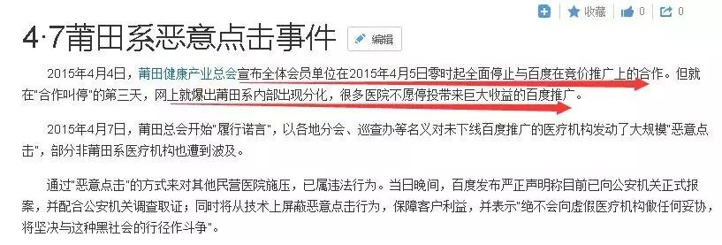

**15年.4月5日**

昨日，清明假期首日，因外莆田人散布外地，清明祭祖，回来的人多。

莆田医疗“大佬”们聚首莆田希尔顿酒店，闭门开会。**数小时后，莆田健康产业总会代表这些“大佬”发声：4月5日零时起无限期暂停百度竞价推广。**

**15年4月5日直到2016年3月**

**即使总会下了江湖令，但莆田系与百度的竞价排名合作，依然屡教不改，黑心医疗事件依然得不到遏制。**

为何莆田系受了国家这么多好处，都禁不了自己手下人中断和百度的合作呢？

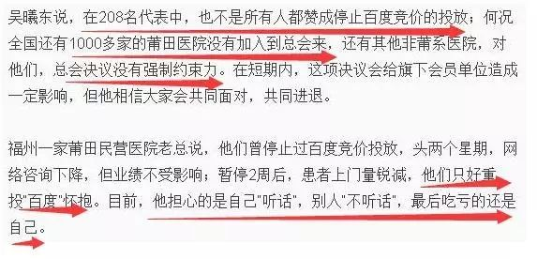

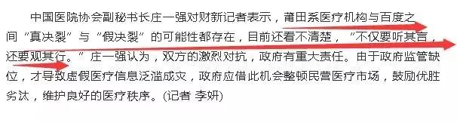

试想下，如果莆田系能回头是岸，那么莆田系的今天，就不是人人喊打的过街老鼠了，而是国家层面上医改的急先锋。

**他们将享受红顶商人的待遇。**

但可惜，因这三个原因，莆田放不下屠刀：

1、莆田系很多人鼠目寸光，基本上莆田搞医疗的，都是没读完书就出来做生意的人，文化程度低。你叫他放弃眼前的暴利去追求远期的回报，他们会觉得是傻子行为而不接受。

2、莆田一直都是一盘散沙，明面上有四大家族和那个祖师爷，但四大家族过去都挤压莆田系中小家族的行业空间，没人听他们的话。祖师爷也早早金盆洗手，仅仅是个吉祥物的存在。**没有人和组织对莆田系有强有效的约束力和号召力。**

3、莆田系里只要有一个人不遵守约束，继续竞价排名继续赚黑心钱，那么其他人都怕吃亏，都会跟着一起打破禁令，这样大家回到本来模样，莆田自我净化遥遥无期。

**而那个人接受莆田的前提，也是刘副总理耳提面命的重点——就是要莆田系洗心革面，完成自我净化和灵魂救赎**

那么一旦莆田系在副总理的发话下，在总会的明令禁止下，在政府的监督下，依然未能斩断与百度的纠葛，大赚着黑心钱，压榨着病人。

**莆田系就不再是那个人为医改大业谋求的合作对象，而演变成那人为医改大业要铲除的对立势力。**

于是

那个人对莆田的态度

**从满怀期待**

**到了阴沉着脸**

**最终**

**到了怒不可遏**

2016年3月，圣怒之下，魏则西事件引爆，社会针对莆田的舆论讨伐，排山倒海！

排山倒海的，不仅是舆论，还隐藏着那个人对莆田恨铁不成钢的痛惜之情！

**5、最终总结 　 爱恨交加**

看看新闻，现在对莆田，还没有停息

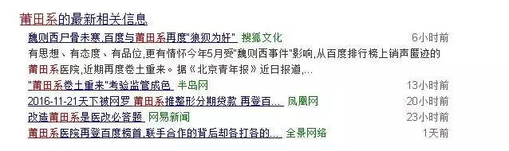

唉，《改造莆田系是医改必答题》，说的简单做的难啊。

最后，我们总结一下，当初那个人，对莆田系的支持

**时间空间：**

从2014年2月份，到2016年3月份，

**朕给了你莆田系整整2年的时间，期望你自己管好自己，不要再赚那昧心钱！**

**政治捧场：**

刘以副总理之尊亲自视察民营医院，和莆田四大家族座谈。

莆田总会成立当日，人大副委员长发来贺电，政协副主席，卫生部副部长福建副省长亲自过来捧场。

**朕是给足了你们面子，敲锣打鼓的为你们张罗开道，可是你看看你们对朕的回报呢！**

**经济支援：**

之前很难在国有银行拿到贷款的莆田系，得到了经济上无保留的支持。莆田总会成立当天，各大银行授信给莆田系的资金总量，就达到1600亿之巨、

经济方面，莆田系可谓是要粮有粮，要枪有枪。

时间空间，政治捧场，经济支援。

为扶持莆田，真可谓面面俱到，全力支持啊。

可惜，故事的最后

却是那个人在大殿之上的怒号：

**莆田！阿斗！阿斗！你就是扶不起的阿斗！**

**混账！混账！朕不是尔等能糊弄的！**

**拉出去！拉出去！都砍了！**

**理想，很丰满**

**现实，很骨感**

**故事的最后**

**鼠目寸光**

**利欲熏心**

**管理混乱**

**的莆田系**

**还是**

**让那个人**

**让魏则西**

**也让岱岱**

**失望了**

**…………**

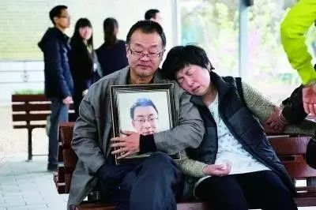

默哀